**PEMANFAATAN LIMBAH DAUN PISANG (MUSA PARADISIACA) MENJADI KALIGRAFI BERNILAI EKONOMI DIMASA PANDEMIK**

Aqila Fadlilcy Wahidah Miffi1

Pembimbing : Cindy Nisaul Aulia, S.Pd2

1,2 MTs Negeri 1 Jepara

**Abtrak**

Masyarakat memanfaatkan daun pisang kering untuk pakan jangkrik dan bahkan ada yang dibakar dengan sia-sia dan daun pisang kering merupakan salah satu dari bagian pohon pisang yang tidak diperhatikan keberadaannya. Daun pisang kering bisa di manfaatkan sebagai bahan pembuatan kaligrafi indah yang bernilai ekonomi. Sebagian orang mungkin menganggap pelepah pisang tak punya manfaat. Padahal dengan sedikit sentuhan seni, seniman bisa menyulap pelepah pisang menjadi lukisan kaligrafi yang unik dan bernilai tinggi. Penelitian ini menggunakan metode observasi.

Kata kunci : daun pisang, kaligrafi

1. **PENDAHULUAN**
2. **Latar Belakang**

Pertumbuhan penduduk dunia semakin melonjak dan kepadatan penduduk semakin tak terhindarkan. Hal ini tentunya menyisakan berbagai persoalan sosial dalam masyarakat, salah satunya adalah persoalan limbah. Persoalan limbah dan lingkungan menjadi bom waktu jika tidak dilakukan pengelolaan yang baik.

Salah satunya adalah Limbah pertanian, diantaranya limbah daun pisang yang banyak sekali di Indonesia. Contohnya di Jawa Tengah lebih khususnya kota Jepara. Untuk mengatasi permasalahan tersebut, limbah bisa dimanfaatkan sehingga mengandung nilai ekonomi yang tinggi di masa pandemi.

Masyarakat memanfaatkan daun pisang kering untuk pakan jangkrik dan bahkan ada yang dibakar dengan sia-sia dan daun pisang kering merupakan salah satu dari bagian pohon pisang yang tidak diperhatikan keberadaannya. Daun pisang kering bisa di manfaatkan sebagai bahan pembuatan kaligrafi indah yang bernilai ekonomi.

1. **Rumusan Masalah**

Bagaimana cara pemanfaatan daun pisang kering yang bernilai ekonomi?

1. **Tujuan Riset**

Berdasarkan latar belakang di atas penulis memiliki tujuan ingin mengetahui manfaat daun pisang kering menjadi kaligrafi yang indah dan dapat di jual.

1. **PEMBAHASAN**

Dalam penelitian ini, penulis melakukan studi lapangan.Penelitian ini dilakukan untuk mengurangi limbah daun pisang yang banyak ditemui di daerah-daerah pedesaan.

Sebagian orang mungkin menganggap pelepah pisang tak punya manfaat. Padahal dengan sedikit sentuhan seni, seniman bisa menyulap pelepah pisang menjadi lukisan kaligrafi yang unik dan bernilai tinggi. Beberapa perajin yang memanfaatkan pelepah pisang menjadi lukisan kaligrafi ini pun menghasilkan omzet hingga puluhan juta setiap bulan(Adi, 2011).

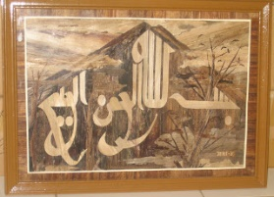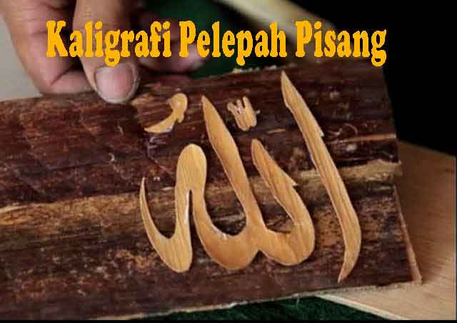

Gambar 1. Contoh Kaligrafi.

Alat,bahan dan cara membuat :

1. **Bahan & Alat**

* Daun pisang kering / pelepah pisang kering
* Triplek/kayu
* Lem
* Gunting
* Pengsil/bolpoin/sepidol

1. **Langkah-langkah mebuat**

* Bersihkan daun pisang yang akan digunakan untuk kaligrafi.
* Keringkan daun pisang yang tadi sudah dibersihkan.
* Setrika daun pisang yang sudah kering tadi.
* Gambar pola kaligrafi yang akan di buat.
* Potong sesuai pola yang sudah di gambar.
* Tempel pola yang sudah di potong tadi ditriplek yang sudah disediakan.
* Keringkan (hingga bener benar kering).
* Lapisi dengan pylox clear.

1. **PENUTUP**

**Kesimpulan**

Dari data diatas dapat disimpulkan, bahwa limbah daun pisang kering dapat menghasilkan sebuah karya yang bernilai ekonomi. Oleh karena itu, kita sebagai pelajar bisa memanfaatkan daun pisang sebagai karya yang bisa dijual.

**DAFTAR PUSTAKA**

Adi, Tri (2011). *Mengubah pelepah pisang jadi kaligrafi.* Diakses tanggal 8 November 2011 dari <https://peluangusaha.kontan.co.id/news/mengubah-pelepah-pisang-jadi-kaligrafi>